Stadsnatuur Fotowedstrijd
- Kennis:
- Vaardigheid:
  - Leerlingen kunnen planten en dieren zoeken in de schoolomgeving
  - Leerlingen kunnen aangeven wat ze mooi en lelijk vinden aan de natuur in de stad
  - Leerlingen kunnen een foto maken van iets wat ze mooi of waardevol vinden aan de natuur in de stad
  - Leerlingen kunnen uitleggen wat ze waardevol en of mooi aan vinden aan de afbeelding op de door hen genomen foto
- Houding:
  - Leerlingen waarderen de natuur in de stad
  - Leerlingen hebben een positieve houding ten opzichte van de natuur in Den Haag

Les 3: Op safari in de stad. Naar buiten!

Doelen

We werken nu naar de inzending van de fotowedstrijd toe. We gaan nu naar buiten!
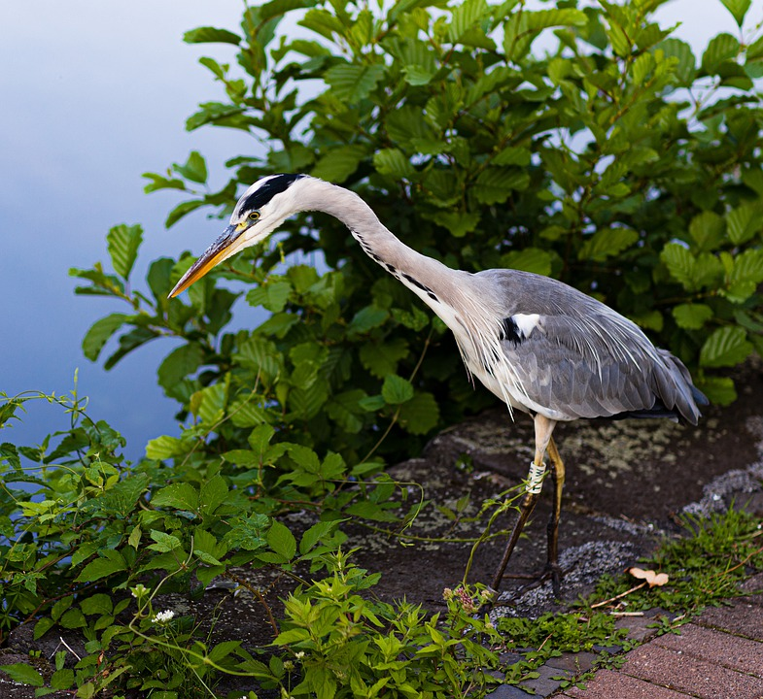

Benodigdheden en organisatie
- Maak voor de opdracht 3 groepjes van de klas.
- Zorg voor (dubbelzijdig) tape, scharen en rollen behang.
- Wijs per groepje een habitat aan.
- Voor deze opdracht kunt u bij Milieueducatie gratis materialen lenen. U kunt dan denken aan vergrootglazen, loeppotjes, visnetjes, verrekijkers, soorteer bakken, binoculairs. De spullen die u nodig heeft worden naar de school gebracht en ook weer opgehaald

Opdracht 1: Doe een Bioflitz
Een bioflitz een samenstelling van planten en dieren die je op een bepaalde plek kunt vinden. Dat is per habitat anders.
- Wat moet je doen: Ga per groepje in een “habitat” opzoek naar zoveel mogelijk verschillende natuur zaken.
- Nodig:
- Rol behang of aan elkaar geplakte a4
- (Dubbelzijdig) tape.
- Schaar
- Pak van alles (blaadjes, bloemetjes, diertjes enz.) 1 exemplaar. Plak de plantaardige dingen op een rij, met (dubbelzijdig) tape op het papier. De diertjes bewaar je in potjes of je maakt hier foto’s van
- Voor deze opdracht krijgen jullie 30 min.

Na 30 minuten verzamelen. Leg de 3 verschillende Habitats naast elkaar.
- Wat valt je op?
- Zoek de overeenkomsten?
- Zoek de verschillen?
- Tel de hoeveelheden. Verschilt het veel met elkaar?
- Was het moeilijk?
- Was je al klaar? Was er nog meer te vinden?
- Hoe zou zo’n bioflitz er in de duinen uit zien? In de woestijn? Op de Noordpool?

- Laat diertjes weer vrij op de plek waar je ze gevonden hebt.
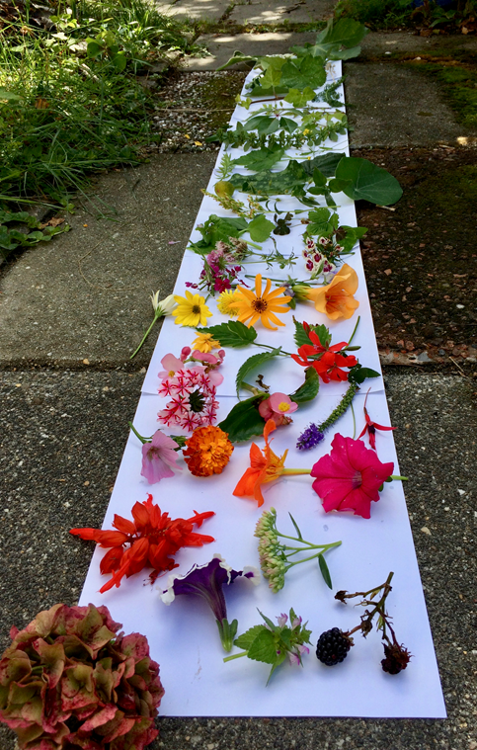
Afbeelding 1 voorbeeld van een bioblitz

Tijdens deze les ga je individueel aan de slag. Maak 3 mooie foto’s met je telefoon van (stads)natuur die jij mooi vindt. Stuur de mooiste foto in voor de fotowedstrijd
Stuur je mooiste foto in naar Milieueducatie (milieueducatie.vo@denhaag.nl). In het mailtje stuur je naast je foto:
- Informatie over jezelf (wie ben je, hoe oud ben je en op welke school je zit)
- Beschrijf waar de foto gemaakt is (dit moet in Den Haag zijn).
- Beschrijf in welke habitat je deze gefotografeerd hebt.
- En belangrijk: schrijf bij de foto waarom dit voor jou mooie (stads)natuur is.

Voor meer informatie over de wedstrijd kijk je op;
https://www.hethaagsegroen.nl/het+groen+in/natuurfoto/default.aspx

Tip: op de site van de wedstrijd staan enkele tips om een mooie foto te maken met je mobiel. Succes en we zien je foto graag tegemoet.

